ВСЕРОССИЙСКАЯ ПЕРЕПИСЬ НАСЕЛЕНИЯ
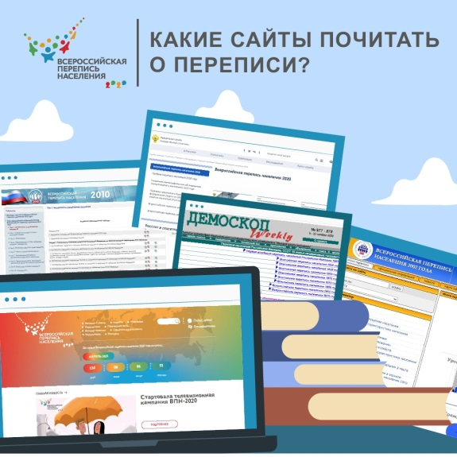
Где в интернете можно почитать о переписях населения? Пишут об этом многие, но точные и проверенные данные есть не везде. Собрали небольшую подборку первоисточников о переписях в нашей стране.
Разумеется, рекомендуем вам официальный сайт Всероссийской переписи населения — 2020. Здесь собрана самая последняя, точная и актуальная информация: https://www.strana2020.ru/
Официальная статистика о населении, рынке труда, экономике, торговле и многом другом публикуется на сайте Росстата. Там же выложены данные всех предыдущих переписей населения: первой в независимой России, состоявшейся в 2002 году, переписи 2010 года, микропереписи 2015-го и переписи населения Крымского федерального округа, которая состоялась в 2014 году: https://rosstat.gov.ru/vpn_popul
Одно из старейших онлайн-изданий о демографии — «Демоскоп», выпускается Институтом демографии Высшей школы экономики. В нем в доступной форме представлены краткие данные почти всех переписей, начиная с первой Всеобщей переписи населения Российской империи в 1897 году: http://www.demoscope.ru/weekly/ssp/census.php
В 2013 году вышла работа «История переписей населения России». Эту интереснейшую книгу можно бесплатно скачать на сайте Росстата:
https://rosstat.gov.ru/storage/document/document_hist..
#перепись #ВПН2020 #переписьнаселения #перепись2021 #перепись2020

